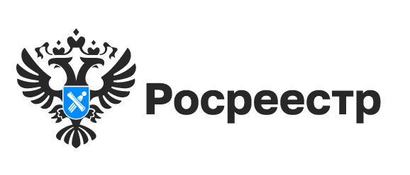
Почему важно уточнять границы земельных участков

Если у вас есть земельный участок, который поставлен на кадастровый учет, но при этом не имеет точных границ, площади и конфигурации, вы вправе провести межевание. Для собственников земельных участков проведение такой процедуры дает ряд преимуществ.
Во-первых, это защита от споров с соседями по границам земельного участка - при межевании четко определяется место, где можно устанавливать ограждения.
Во-вторых, это исправление возможных ошибок, в том числе в сведениях о фактически используемой площади. Например, если в сведениях ЕГРН указана площадь больше, чем по факту использует собственник, это может стать причиной неверного определения кадастровой стоимости и, как следствие, неверного расчета земельного налога.
С 2021 года реализуется Программа социальной газификации, и если участок поставлен на кадастровый учет, а его границы четко установлены, собственник может подать заявку и бесплатно провести газ до границ своего земельного участка.
Узнать, установлены ли границы земельного участка, можно из выписки ЕГРН об основных характеристиках и зарегистрированных правах на объект недвижимости. При отсутствии межевания в выписке будет особая отметка - «границы земельного участка не установлены в соответствии с требованиями земельного законодательства».
Информацию также можно узнать с помощью сервиса «Публичная кадастровая карта». Если границы не установлены, то план участка на карте отсутствует, а в таблице с параметрами будет запись - «без координат границ». Если же границы установлены, то в графе «площадь» будет отображено - «площадь уточненная».
Процедуру межевания может проводить только кадастровый инженер. На официальном сайте Росреестра есть сервис, который поможет выбрать кадастрового инженера для проведения процедуры межевания земельного участка.

Материал подготовлен Управлением Росреестра
по Новосибирской области

Об Управлении Росреестра по Новосибирской области
Управление Федеральной службы государственной регистрации, кадастра и картографии по Новосибирской области (Управление Росреестра по Новосибирской области) является территориальным органом федерального органа исполнительной власти, осуществляющим функции по государственной регистрации прав на недвижимое имущество и сделок с ним, государственному кадастровому учету недвижимого имущества, по оказанию государственных услуг в сфере осуществления государственной регистрации прав на недвижимое имущество и государственного кадастрового учета недвижимого имущества, землеустройства, государственного мониторинга земель, а также функции по государственной кадастровой оценке, федеральному государственному надзору в области геодезии и картографии, государственному земельному надзору, надзору за деятельностью саморегулируемых организаций оценщиков, контролю деятельности саморегулируемых организаций арбитражных управляющих. Руководителем Управления Росреестра по Новосибирской области является Светлана Евгеньевна Рягузова.

Контакты для СМИ:
Управление Росреестра по Новосибирской области
630091, г.Новосибирск, ул.Державина, д. 28
Электронная почта:
oko@54upr.rosreestr.ru
54_upr@rosreestr.ru
Сайт: Росреестр
Мы в ВКонтакте: Управление Росреестра по Новосибирской области
ЯндексДзен
Телеграм

